Jean Baptiste Vanier

Naissance: 2 juillet 1868, Saint Augustin co.Deux Montagnes, Québec.
Baptême : 3 juillet 1868, Saint Augustin co.Deux Montagnes, Québec.

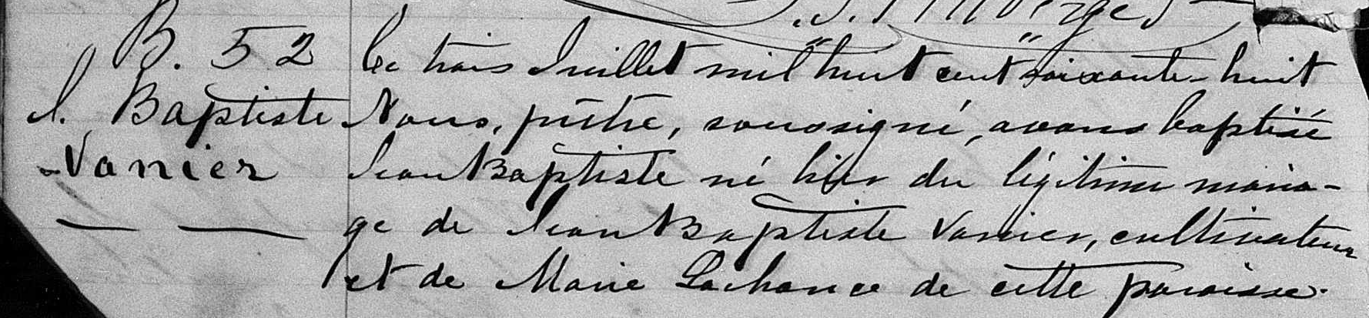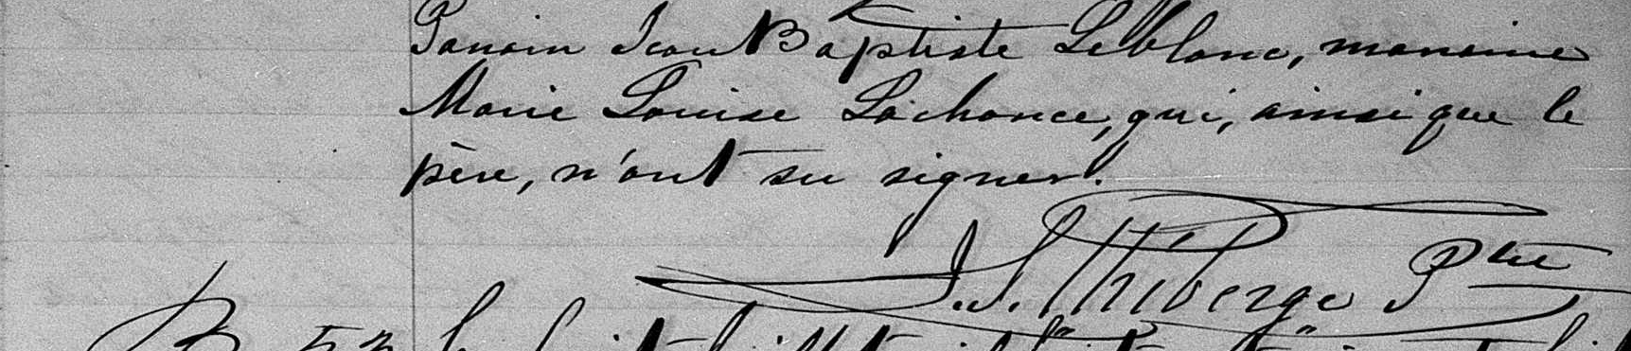

B-52 Ce trois Juillet mil huit cent soixante huit, Nous, prêtre, soussigné, avons
J.Baptiste baptisé Jean Baptiste né hier du légitime mariage de Jean Baptiste Vanier,
Vanier cultivateur et de Marie Lachance de cette paroisse.
Parrain Jean Baptiste Leblanc, marraine Marie Louise Lachance, qui, ainsi que
le père, n’ont su signer.

J.L.Théberge ptre

Référence : Family Search.

